实 验 报 告（一）
一、实验室名称：
二、实验项目名称：典型数字通信调制信号生成实验
三、实验学时：
四、实验原理：
MATLAB软件具有编程实现简单、使用方便等优点，是目前应用广泛的计算机仿真软件，并且提供各种常用数字通信信号源生成函数的使用帮助文件。因此让学生通过实际上机实验，熟悉MATLAB计算机仿真软件，可实现各种通信信号产生及分析仿真，从而加深对常规数字通信信号的理解。
五、实验目的：
利用MATLAB软件编程实现各种常用数字通信信号源的产生。让学生通过实际上机实验，熟悉MATLAB计算机仿真软件，并加深对通信信号的理解。
六、实验内容：
1．数字信号源
必做：
  - 产生比特率为200bits/s，载频为200Hz 的复BPSK信号，采样频率为2000Hz，时间长度为2s，成形滤波器用根升余弦滤波器实现，滤波器阶数为60，滚降因子为0.3。要求画出BPSK信号的时域波形与频谱图，并分别画出成型滤波前、滤波后、调制载频后的星座图，思考它们具有差异的原因。
  - 产生符号率为200symbol/s，载频为200Hz的复QPSK信号，采样频率为2000Hz，时间长度为2s，成形滤波器用根升余弦滤波器实现，滤波器阶数为60，滚降因子为0.3。要求画出QPSK信号的时域波形与频谱图，并分别画出成型滤波前、滤波后、调制载频后的星座图，思考它们具有差异的原因。
  - 产生比特率为200bits/s，调制指数为0.6，载频为400Hz的复2FSK（不连续相位）信号，采样频率为1200Hz，时间长度为2s。成形滤波器用根升余弦滤波器实现，滤波器阶数为60，滚降因子为0.3。要求画出信号源的时域波形与频谱图，并分别画出成型滤波前、滤波后、调制载频后的星座图。改变调制指数大小，观察频谱变化情况。
  - 产生比特率为200bits/s，载频为300Hz 的2ASK信号，采样频率为2000Hz，时间长度为2s，成形滤波器用根升余弦滤波器实现，滤波器阶数为60，滚降因子为0.3。要求画出2ASK信号的时域波形与频谱图，并分别画出滤波前、滤波后、调制载频后的星座图，思考它们具有差异的原因。
选做：
产生符号率为100symbol/s，载频为400Hz的16QAM信号，采样频率为1000Hz，时间长度为5s，成形滤波器用根升余弦滤波器实现，滤波器阶数为40，滚降因子为0.35。要求画出16QAM信号的时域波形与频谱图，并分别画出成型滤波前、滤波后、调制载频后的星座图。
七、实验器材（设备、元器件）：
计算机、Matlab仿真软件
八、实验步骤：
      - 学习MATLAB软件的使用并学习其通信信号帮助工具箱；
      - 利用MATLAB语言编写各种数字信号源，并画图分析各种信号的时域和频域等特性。
九、实验数据及结果分析
根据上述实验程序得到的实验数据及结果如下：
- BPSK信号生成程序
clear all;clc;close all;

%%----参数设定---------%%
M=2; %% M=2的PSK
N=500; %%% 符号个数（信号时间长度与符号速率相乘即为符号个数）
fs=1;%采样频率
fd=0.1;%符号速率
fc=0.3; %% 载频
r=fs/fd;%%% 过采样率
filtorder = 60; % 成型滤波器阶数
a=0.35; %% 滚降滤波器系数
delay = filtorder/(r*2); % 群延迟Group delay (# of input samples)
h=rcosfir(a, delay, r,1,'sqrt');%%% 产生滤波器系数。采用根升余弦滤波器，使得匹配接收后为升余弦滤波器，从而避免ISI;
h=sqrt(r)*h/norm(h); %%% 归一化滤波器系数，使经过成型滤波后的信号功率为1
SNR=10;%% 单位dB,信噪比

%-------------------产生信号-----------------------%

%-----产生符号与映射-----%
s=randsrc(N,1,[0:M-1]);
s_mod=pskmod(s,M);
scatterplot(s_mod);%观察基带信号星座图

%-----过采样及成型滤波-----%
%-----过采样与矩形波形-----%
% s_base=rectpulse(s_mod,r);%% 该行程序是产生矩形波形的基带信号

%---根升余弦成型滤波器----% %% 这三行程序是表示过采样，符号1表示成1000（r-1个0，此时r=4）
s_base=zeros(r,N);%% N个符号，每个符号r个采样点
s_base(1,:)=s_mod.';%% 第1行表示原有N个符号
s_base=s_base(:);%% 把rXN矩阵转换成rNX1列向量
s_base=conv(h.',s_base);%%符号序列与根升余弦器卷积，实现波形成型
%% var(s_base) %%接近1，信号功率已经归一化为1

% % s_base=s_base(delay*r+1:end);%%去掉开始的群延迟部分

scatterplot(s_base);%观察成型滤波后的散点图
%----载波调制-------%
theta=rand*2*pi;%% 载波的初始相位，在（0，2pi）之间均匀变化
y_x=s_base.*exp(1j*(2*pi*fc/fs*[0:length(s_base)-1].'+theta));%Generate PSK modualted signal 不含噪声
scatterplot(y_x);%观察载波调制后的散点图
%---产生复高斯白噪声---%
noise=sqrt(1/10^(SNR/10)/2)*(randn(size(s_base))+j*randn(size(s_base)));%Generate complex noise signal

%----- 产生含噪声的发射信号 ---%
y=y_x+noise;

%-------------画图-------------------%
figure;%%画200个采样点长度的无噪波形图,实部虚部分别画，长度可自行变化
NT=200;
subplot(2,1,1);plot(real(y_x(1:NT)));title('passband signal of square root raised cosine pulse shaped in time domain');xlabel('sample');ylabel('In amplitude');
subplot(2,1,2);plot(imag(y_x(1:NT)));title('passband signal of square root raised cosine pulse shaped in time domain');xlabel('sample');ylabel('Qn amplitude');

figure;%%画含噪频谱图
NN2=length(y);
FF2=linspace(-fs/2,fs/2,NN2);%% 频谱观察范围为-fs/2~fs/2之间
YF_yc=abs(fft(y));
plot(FF2,fftshift(YF_yc));title('passband signal of pulse shaped in frequency domain');xlabel('nomalized frequency');ylabel('amplitude');

figure;%%画含噪四次方频谱图
NN2=length(y);
FF2=linspace(-fs/2,fs/2,NN2);
YF_yc=abs(fft(y.^4-mean(y.^4)));%% 信号四次方是正数，含有直流分量，故减去直流
plot(FF2,fftshift(YF_yc));title('四次方谱');xlabel('nomalized frequency');ylabel('amplitude');

- BPSK信号调制后的时域和频域图
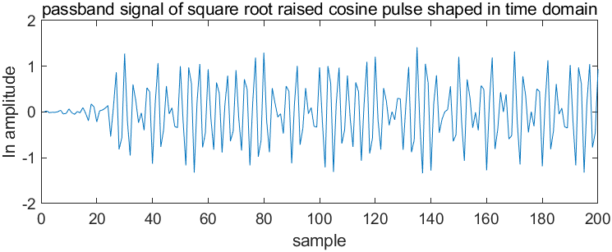
时域实值
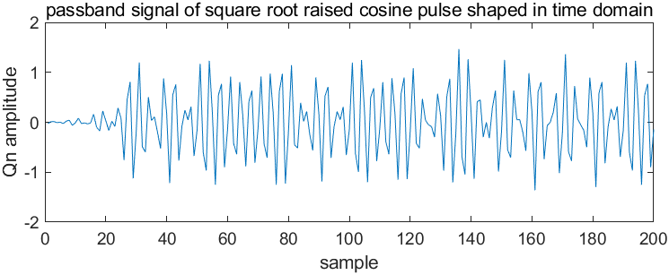
时域虚值
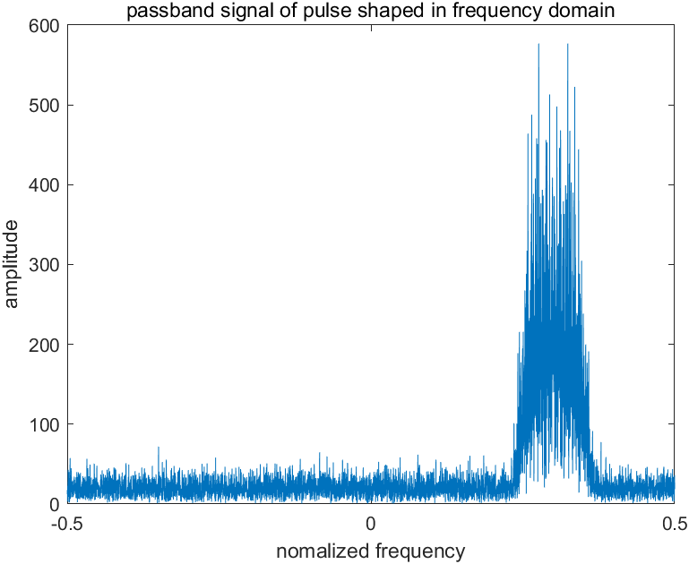
频域幅值
- BPSK信号成型滤波前、成型滤波后、调制载波后的星座图
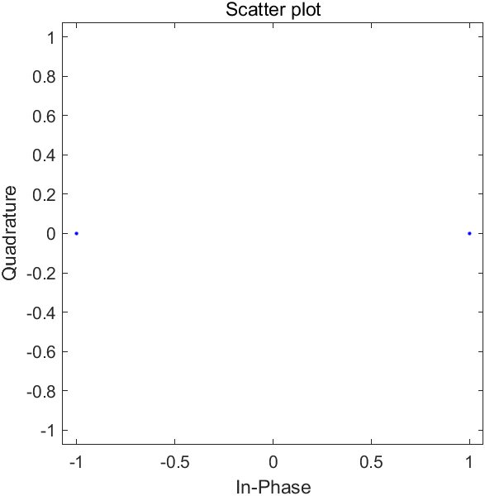
成型滤波前
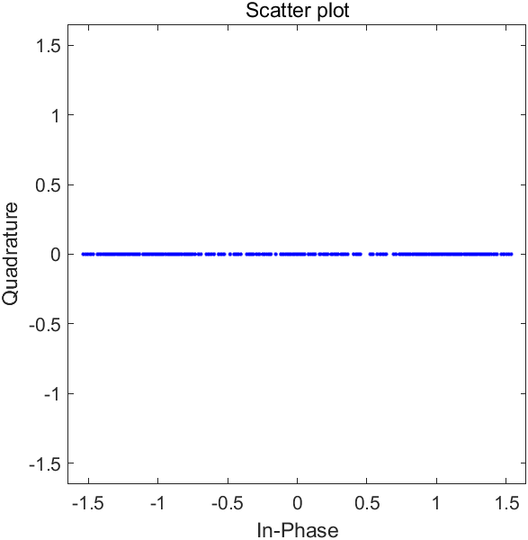
成型滤波后
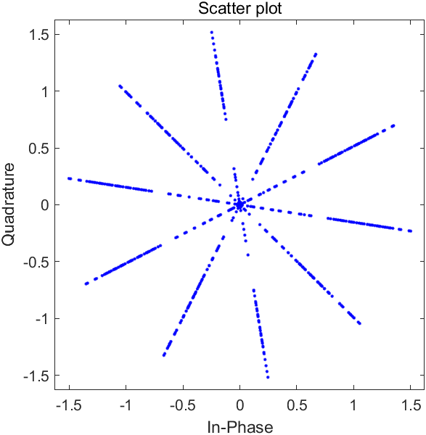
调制载波后

- QPSK信号生成程序
clear all;clc;close all;

%%----参数设定---------%%
M=4; %% M=4的PSK
N=500; %%% 符号个数（信号时间长度与符号速率相乘即为符号个数）
fs=1;%采样频率
fd=0.1;%符号速率
fc=0.3; %% 载频
r=fs/fd;%%% 过采样率
filtorder = 60; % 成型滤波器阶数
a=0.35; %% 滚降滤波器系数
delay = filtorder/(r*2); % 群延迟Group delay (# of input samples)
h=rcosfir(a, delay, r,1,'sqrt');%%% 产生滤波器系数。采用根升余弦滤波器，使得匹配接收后为升余弦滤波器，从而避免ISI;
h=sqrt(r)*h/norm(h); %%% 归一化滤波器系数，使经过成型滤波后的信号功率为1
SNR=10;%% 单位dB,信噪比

%-------------------产生信号-----------------------%

%-----产生符号与映射-----%
s=randsrc(N,1,[0:M-1]);
s_mod=pskmod(s,M);
scatterplot(s_mod);%观察基带信号星座图

%-----过采样及成型滤波-----%
%-----过采样与矩形波形-----%
% s_base=rectpulse(s_mod,r);%% 该行程序是产生矩形波形的基带信号

%---根升余弦成型滤波器----% %% 这三行程序是表示过采样，符号1表示成1000（r-1个0，此时r=4）
s_base=zeros(r,N);%% N个符号，每个符号r个采样点
s_base(1,:)=s_mod.';%% 第1行表示原有N个符号
s_base=s_base(:);%% 把rXN矩阵转换成rNX1列向量
s_base=conv(h.',s_base);%%符号序列与根升余弦器卷积，实现波形成型
%% var(s_base) %%接近1，信号功率已经归一化为1

% % s_base=s_base(delay*r+1:end);%%去掉开始的群延迟部分

scatterplot(s_base);%观察成型滤波后的散点图
%----载波调制-------%
theta=rand*2*pi;%% 载波的初始相位，在（0，2pi）之间均匀变化
y_x=s_base.*exp(1j*(2*pi*fc/fs*[0:length(s_base)-1].'+theta));%Generate PSK modualted signal 不含噪声
scatterplot(y_x);%观察载波调制后的散点图
%---产生复高斯白噪声---%
noise=sqrt(1/10^(SNR/10)/2)*(randn(size(s_base))+j*randn(size(s_base)));%Generate complex noise signal

%----- 产生含噪声的发射信号 ---%
y=y_x+noise;

%-------------画图-------------------%
figure;%%画200个采样点长度的无噪波形图,实部虚部分别画，长度可自行变化
NT=200;
subplot(2,1,1);plot(real(y_x(1:NT)));title('passband signal of square root raised cosine pulse shaped in time domain');xlabel('sample');ylabel('In amplitude');
subplot(2,1,2);plot(imag(y_x(1:NT)));title('passband signal of square root raised cosine pulse shaped in time domain');xlabel('sample');ylabel('Qn amplitude');

figure;%%画含噪频谱图
NN2=length(y);
FF2=linspace(-fs/2,fs/2,NN2);%% 频谱观察范围为-fs/2~fs/2之间
YF_yc=abs(fft(y));
plot(FF2,fftshift(YF_yc));title('passband signal of pulse shaped in frequency domain');xlabel('nomalized frequency');ylabel('amplitude');

figure;%%画含噪四次方频谱图
NN2=length(y);
FF2=linspace(-fs/2,fs/2,NN2);
YF_yc=abs(fft(y.^4-mean(y.^4)));%% 信号四次方是正数，含有直流分量，故减去直流
plot(FF2,fftshift(YF_yc));title('四次方谱');xlabel('nomalized frequency');ylabel('amplitude');

- QPSK信号调制后的时域和频域图
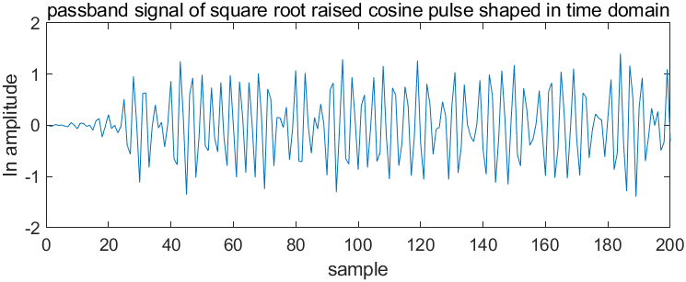
时域实值
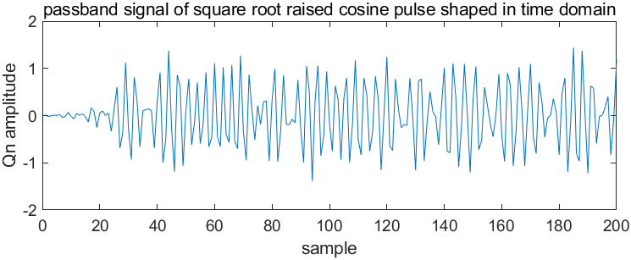
时域虚值
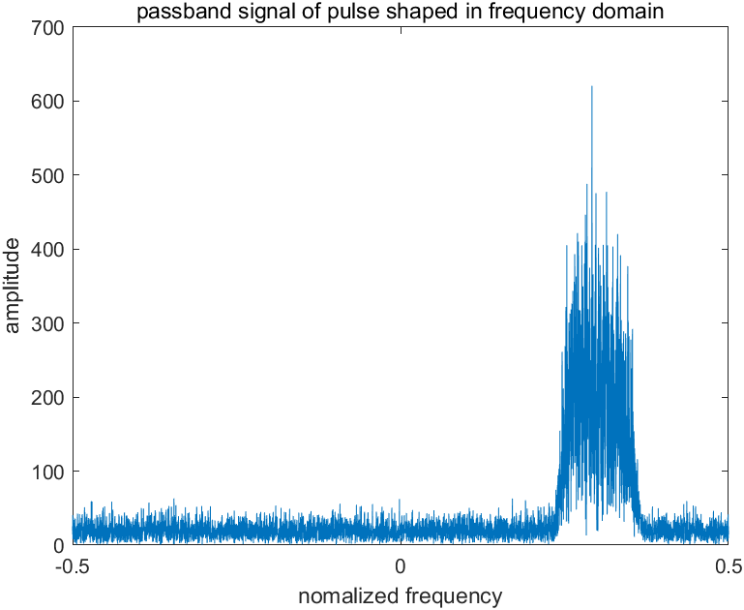
频域幅值
- QPSK信号成型滤波前、成型滤波后、调制载波后的星座图
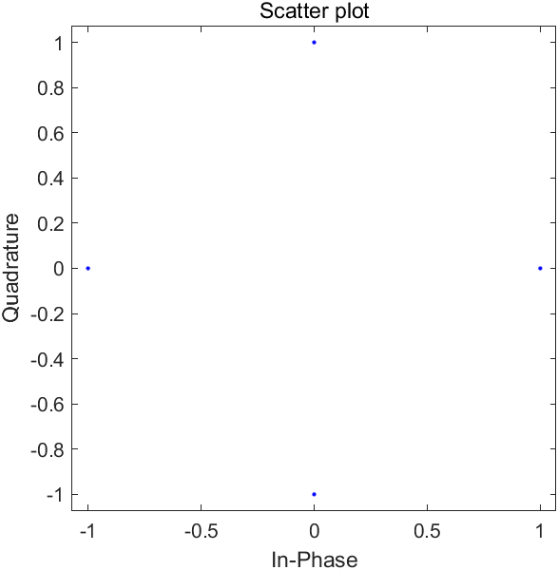
成型滤波前
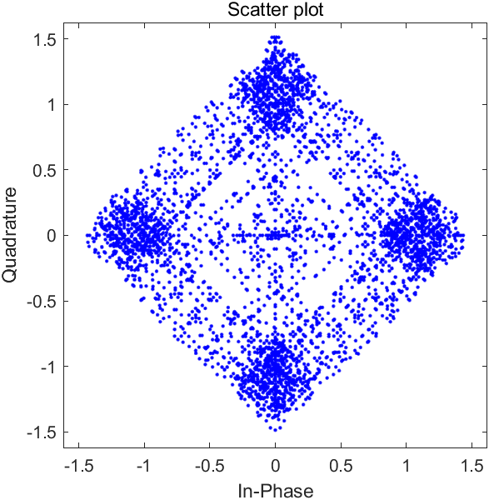
成型滤波后
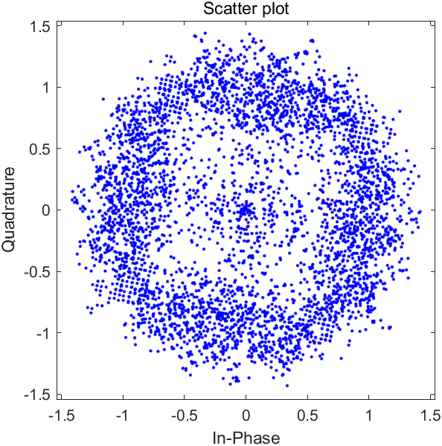
调制载波后
- FSK信号生成程序
clear all;clc;close all;

%%----参数设定---------%%
M=2; %% M=2的FSK
N=500; %%% 符号个数（信号时间长度与符号速率相乘即为符号个数）
fs=1;%采样频率
fd=0.1;%符号速率
fc0=0.29; %% 载频
fc1 = 0.31; %% 载频
r=fs/fd;%%% 过采样率
filtorder = 60; % 成型滤波器阶数
a=0.35; %% 滚降滤波器系数
delay = filtorder/(r*2); % 群延迟Group delay (# of input samples)
h=rcosfir(a, delay, r,1,'sqrt');%%% 产生滤波器系数。采用根升余弦滤波器，使得匹配接收后为升余弦滤波器，从而避免ISI;
h=sqrt(r)*h/norm(h); %%% 归一化滤波器系数，使经过成型滤波后的信号功率为1
SNR=10;%% 单位dB,信噪比

%-------------------产生信号-----------------------%

%-----产生符号与映射-----%
s=randsrc(N,1,[0:M-1]);
s_mod=fskmod(s, M, fc1 - fc0, r);
scatterplot(s_mod);%观察基带信号星座图

%-----过采样及成型滤波-----%
%-----过采样与矩形波形-----%
% s_base=rectpulse(s_mod,r);%% 该行程序是产生矩形波形的基带信号

%---根升余弦成型滤波器----% %% 这三行程序是表示过采样，符号1表示成1000（r-1个0，此时r=4）
%s_base=zeros(r,N);%% N个符号，每个符号r个采样点
%s_base(1,:)=s_mod.';%% 第1行表示原有N个符号
s_base=s_mod;%% 把rXN矩阵转换成rNX1列向量
s_base=conv(h.',s_base);%%符号序列与根升余弦器卷积，实现波形成型
%% var(s_base) %%接近1，信号功率已经归一化为1

s_base=s_base(delay*r+1:end);%%去掉开始的群延迟部分

scatterplot(s_base);%观察成型滤波后的散点图
%----载波调制-------%
theta=rand*2*pi;%% 载波的初始相位，在（0，2pi）之间均匀变化
s_a = [repelem(s, r); zeros(length(s_base) - N*r, 1)];
phase = (s_a == 0).*exp(1j*(2*pi*fc0/fs*[0:length(s_base)-1].'+theta)) + (s_a == 1).*exp(1j*(2*pi*fc1/fs*[0:length(s_base)-1].'+theta));
y_x=s_base.*phase;%Generate PSK modualted signal 不含噪声
scatterplot(y_x);%观察载波调制后的散点图
%---产生复高斯白噪声---%
noise=sqrt(1/10^(SNR/10)/2)*(randn(size(s_base))+j*randn(size(s_base)));%Generate complex noise signal

%----- 产生含噪声的发射信号 ---%
y=y_x+noise;

%-------------画图-------------------%
figure;%%画200个采样点长度的无噪波形图,实部虚部分别画，长度可自行变化
NT=200;
subplot(2,1,1);plot(real(y_x(1:NT)));title('passband signal of square root raised cosine pulse shaped in time domain');xlabel('sample');ylabel('In amplitude');
subplot(2,1,2);plot(imag(y_x(1:NT)));title('passband signal of square root raised cosine pulse shaped in time domain');xlabel('sample');ylabel('Qn amplitude');

figure;%%画含噪频谱图
NN2=length(y);
FF2=linspace(-fs/2,fs/2,NN2);%% 频谱观察范围为-fs/2~fs/2之间
YF_yc=abs(fft(y));
plot(FF2,fftshift(YF_yc));title('passband signal of pulse shaped in frequency domain');xlabel('normalized frequency');ylabel('amplitude');

figure;%%画含噪四次方频谱图
NN2=length(y);
FF2=linspace(-fs/2,fs/2,NN2);
YF_yc=abs(fft(y.^4-mean(y.^4)));%% 信号四次方是正数，含有直流分量，故减去直流
plot(FF2,fftshift(YF_yc));title('四次方谱');xlabel('nomalized frequency');ylabel('amplitude');

（8）FSK信号调制后的时域和频域图
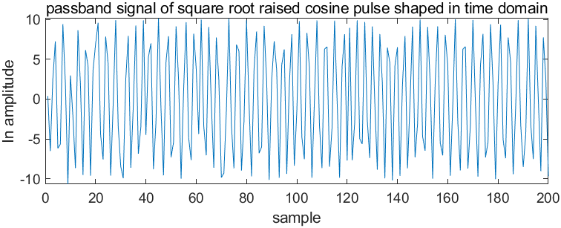
时域实值
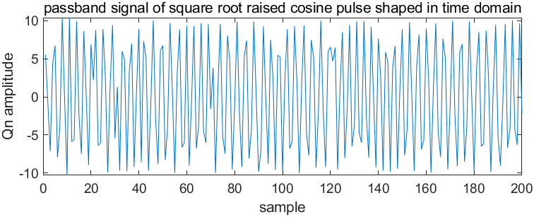
时域虚值
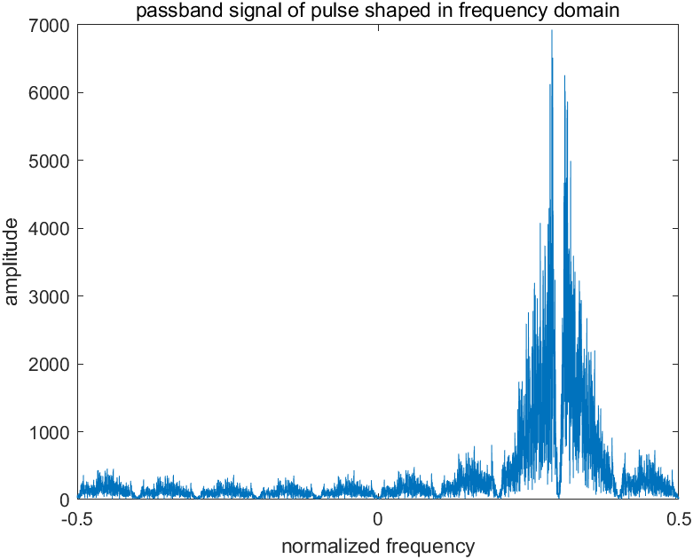
频域幅值
（9）FSK信号成型滤波前、成型滤波后、调制载波后的星座图
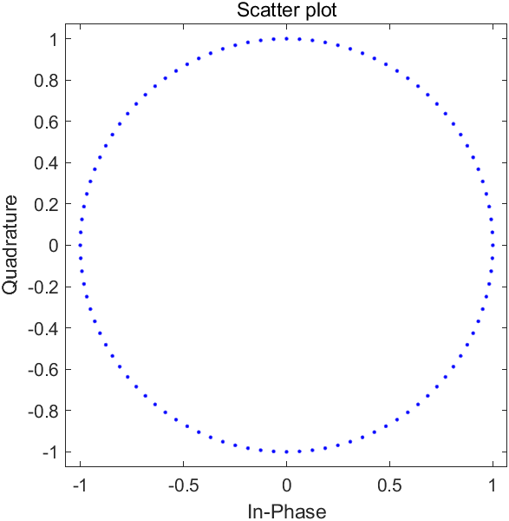
成型滤波前
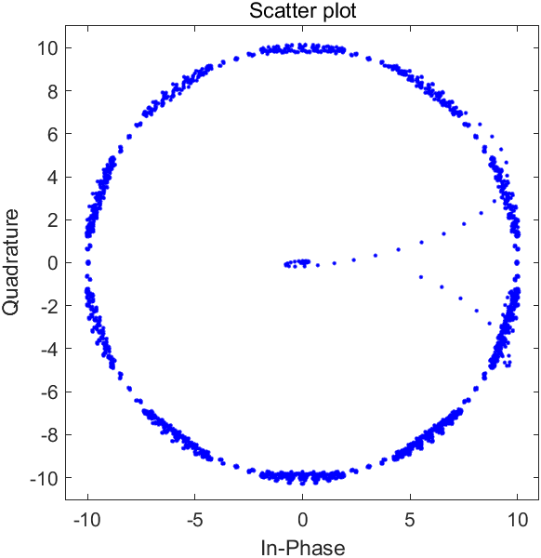
成型滤波后
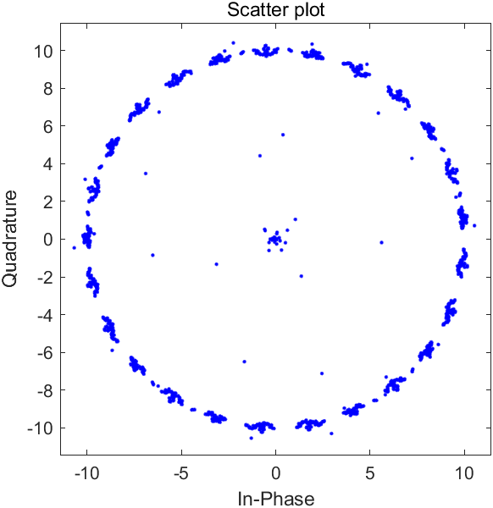
调制载波后

（10）ASK信号生成程序
clear all;clc;close all;

%%----参数设定---------%%
M=2; %% M=2的ASK
N=500; %%% 符号个数（信号时间长度与符号速率相乘即为符号个数）
fs=1;%采样频率
fd=0.1;%符号速率
fc=0.3; %% 载频
r=fs/fd;%%% 过采样率
filtorder = 60; % 成型滤波器阶数
a=0.35; %% 滚降滤波器系数
delay = filtorder/(r*2); % 群延迟Group delay (# of input samples)
h=rcosfir(a, delay, r,1,'sqrt');%%% 产生滤波器系数。采用根升余弦滤波器，使得匹配接收后为升余弦滤波器，从而避免ISI;
h=sqrt(r)*h/norm(h); %%% 归一化滤波器系数，使经过成型滤波后的信号功率为1
SNR=10;%% 单位dB,信噪比

%-------------------产生信号-----------------------%

%-----产生符号与映射-----%
s=randsrc(N,1,[0:M-1]);
s_mod=s;
scatterplot(s_mod);%观察基带信号星座图

%-----过采样及成型滤波-----%
%-----过采样与矩形波形-----%
% s_base=rectpulse(s_mod,r);%% 该行程序是产生矩形波形的基带信号

%---根升余弦成型滤波器----% %% 这三行程序是表示过采样，符号1表示成1000（r-1个0，此时r=4）
s_base=zeros(r,N);%% N个符号，每个符号r个采样点
s_base(1,:)=s_mod.';%% 第1行表示原有N个符号
s_base=s_base(:);%% 把rXN矩阵转换成rNX1列向量
s_base=conv(h.',s_base);%%符号序列与根升余弦器卷积，实现波形成型
%% var(s_base) %%接近1，信号功率已经归一化为1

% % s_base=s_base(delay*r+1:end);%%去掉开始的群延迟部分

scatterplot(s_base);%观察成型滤波后的散点图
%----载波调制-------%
theta=rand*2*pi;%% 载波的初始相位，在（0，2pi）之间均匀变化
y_x=s_base.*exp(1j*(2*pi*fc/fs*[0:length(s_base)-1].'+theta));%Generate PSK modualted signal 不含噪声
scatterplot(y_x);%观察载波调制后的散点图
%---产生复高斯白噪声---%
noise=sqrt(1/10^(SNR/10)/2)*(randn(size(s_base))+j*randn(size(s_base)));%Generate complex noise signal

%----- 产生含噪声的发射信号 ---%
y=y_x+noise;

%-------------画图-------------------%
figure;%%画200个采样点长度的无噪波形图,实部虚部分别画，长度可自行变化
NT=200;
subplot(2,1,1);plot(real(y_x(1:NT)));title('passband signal of square root raised cosine pulse shaped in time domain');xlabel('sample');ylabel('In amplitude');
subplot(2,1,2);plot(imag(y_x(1:NT)));title('passband signal of square root raised cosine pulse shaped in time domain');xlabel('sample');ylabel('Qn amplitude');

figure;%%画含噪频谱图
NN2=length(y);
FF2=linspace(-fs/2,fs/2,NN2);%% 频谱观察范围为-fs/2~fs/2之间
YF_yc=abs(fft(y));
plot(FF2,fftshift(YF_yc));title('passband signal of pulse shaped in frequency domain');xlabel('normalized frequency');ylabel('amplitude');

figure;%%画含噪四次方频谱图
NN2=length(y);
FF2=linspace(-fs/2,fs/2,NN2);
YF_yc=abs(fft(y.^4-mean(y.^4)));%% 信号四次方是正数，含有直流分量，故减去直流
plot(FF2,fftshift(YF_yc));title('四次方谱');xlabel('nomalized frequency');ylabel('amplitude');

（11）ASK信号调制后的时域和频域图
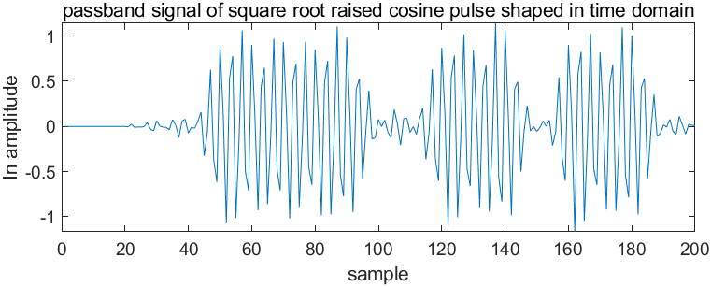
时域实值
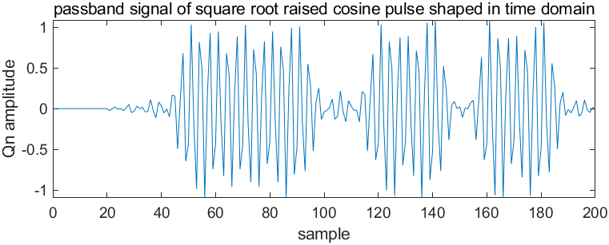
时域虚值
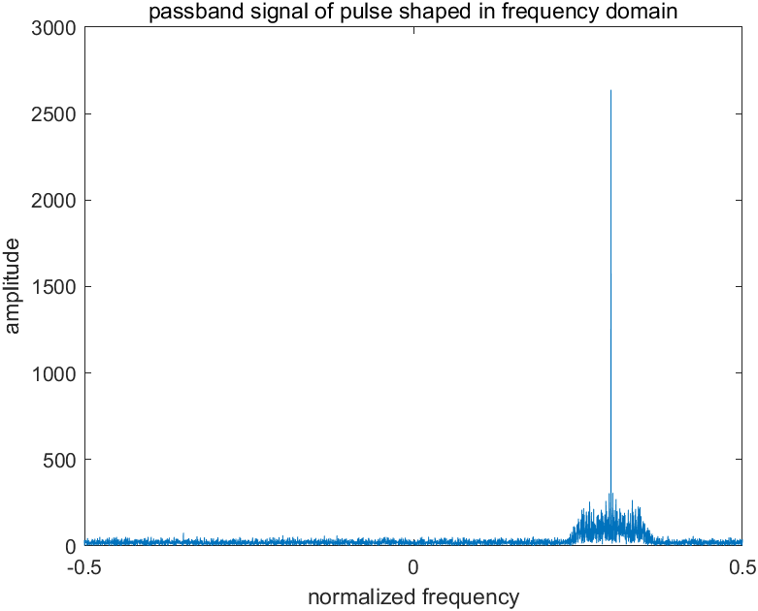
频域幅值
（12）ASK信号成型滤波前、成型滤波后、调制载波后的星座图
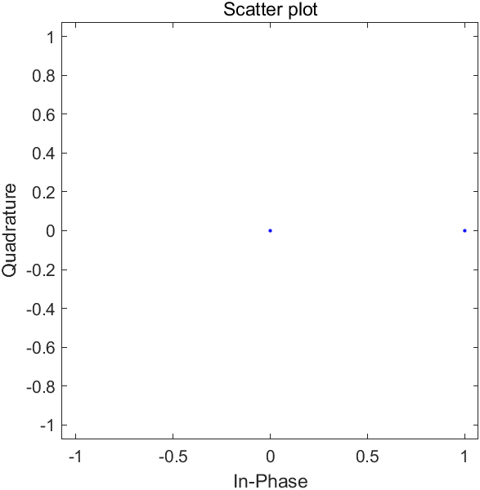
成型滤波前
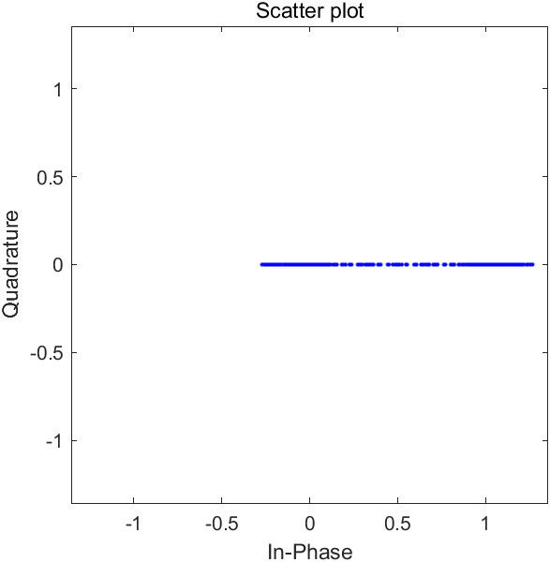
成型滤波后
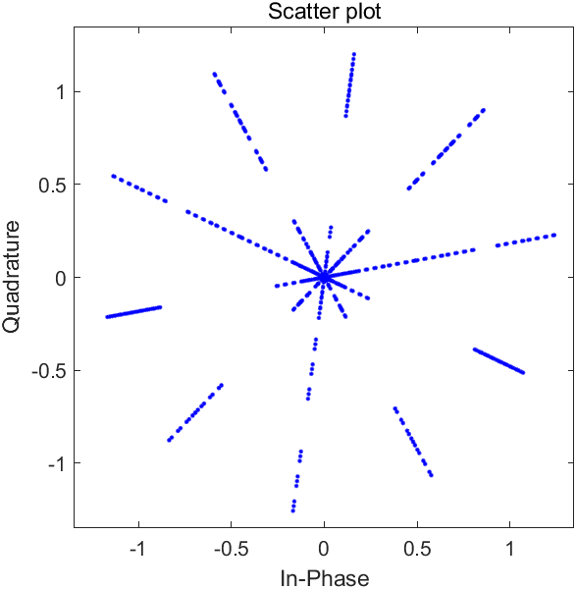
调制载波后

十、实验结论
(1) BPSK信号：
频谱图：频谱图显示BPSK信号的频率特性，其主要能量集中在载频频率上，具有单个频率成分。
星座图：成型滤波前的星座图显示两个离散的点代表不同的相位值（0和π）。滤波后和调制载频后的星座图将显示一个更平滑的星座图案，因为滤波和载频调制会引入相位连续性并减小噪声。

(2) QPSK信号：
星座图：成型滤波前的星座图显示四个离散的点，代表不同的相位和幅度组合。滤波后和调制载频后的星座图会显示更平滑的星座图案，且相邻星座点之间的距离较远。

(3) 2FSK信号：
频谱图：频谱图显示2FSK信号的频率特性，具有两个主要峰值，对应于两个调制频率。

(4) 2ASK信号：
频谱图：频谱图显示2ASK信号的频率特性，具有载频和其两侧的副瓣。
星座图：滤波前的星座图将显示两个离散的点，代表两种可能的振幅状态。滤波后和调制载频后的星座图将显示两个更为连续的点，因为滤波和载频调制引入了平滑的变化。

十一、总结及心得体会
本实验涉及了常见的数字调制技术，如BPSK、QPSK、2FSK和2ASK。通过实验可以深入理解不同调制方式的原理和特性。
滤波器的作用：在实验中，使用了根升余弦滤波器进行成型滤波。成型滤波器可以改善信号的频谱特性和抑制噪声，使其更适合传输和接收端的解调。
时域波形和频谱分析：通过绘制信号的时域波形和频谱图，可以观察信号的幅度、相位和频率特性。这些图形提供了对信号属性的直观认识，有助于理解不同调制方式的差异。
星座图的分析：星座图是复数信号的相位和幅度的可视化表示。通过绘制星座图，可以观察信号的相位变化和调制效果。星座图的形状和分布反映了信号的调制方式和传输环境中引入的干扰。
调制参数对信号性能的影响：实验中改变了比特率、调制指数和载频等参数，观察了频谱和星座图的变化。这提醒我们不同参数对信号性能的影响，如带宽利用率、抗噪声性能和相位连续性。
总之，通过完成该实验，我们可以更深入地理解数字通信调制技术的原理和特性。同时，对于信号的时域波形、频谱分析和星座图的观察，可以帮助我们直观地了解信号的传输特性和调制方式的效果。这些实验将有助于加深对数字通信系统的理解和应用。

十二、对本实验过程及方法、手段的改进建议：
引入误差分析：在实验结果的讨论部分，可以引入误差分析，如噪声引入、滤波器设计参数选择等。这有助于理解实际系统中可能出现的误差和限制，并促进对实验结果的深入思考。

提供数据处理指导：对于实验结果的数据处理，可以提供一些具体的指导，例如如何计算信号的功率谱密度、星座图的生成和分析等。以更好地理解信号处理的基本概念和技术。

推广到实际应用：除了完成实验要求外，可以思考该实验在实际通信系统中的应用，并进一步探讨相关的技术挑战和解决方案。

